1. Odszukaj wszystkie wyrazy OGRÓD i otocz je pętlą.

OGRÓD OSPA OGRÓD OGRODNICZKA OSA

OKULARY OLA OGRÓD OPERA OGRÓD

2. We wszystkich wyrazach z ćwiczenia 1 zakreśl na czerwono wszystkie samogłoski O .
3. Napisz po śladzie wyraz OGRÓD.
OGRÓD
4. Ze zbioru kwiatków zrób podzbiory równoliczne, poprzez otoczenie pętlą po 3 kwiatki wg wzoru.
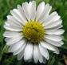

5. Uzupełnij brakujące liczby.
1 |  | 3 |  | 5 |  | 7 |  |  | 10

10 |  | 12 | 13 |  | 15 |  | 17 |  | 19

1. Pokoloruj pierwszą i ostatnią konewkę na niebiesko, trzecią na żółto, a piątą na czerwono.

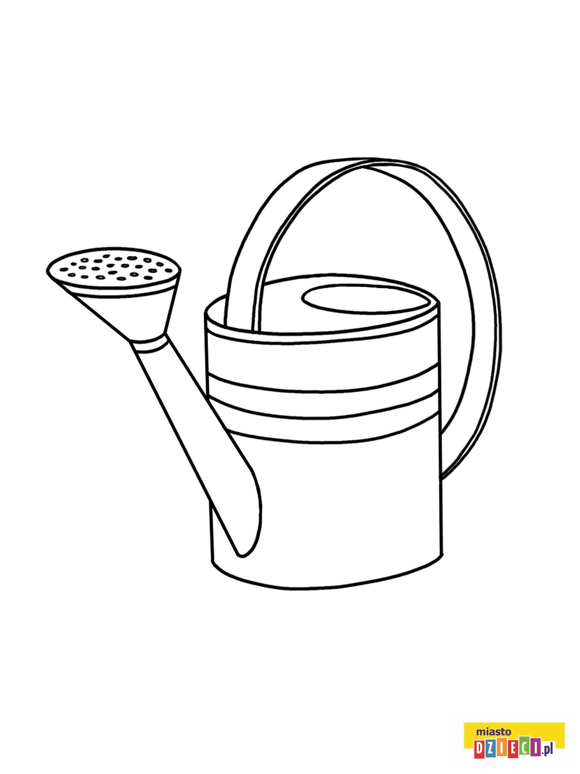
2. Oblicz zadania. Licz na konkretach (guzikach, wykałaczkach itp.)
3zł. 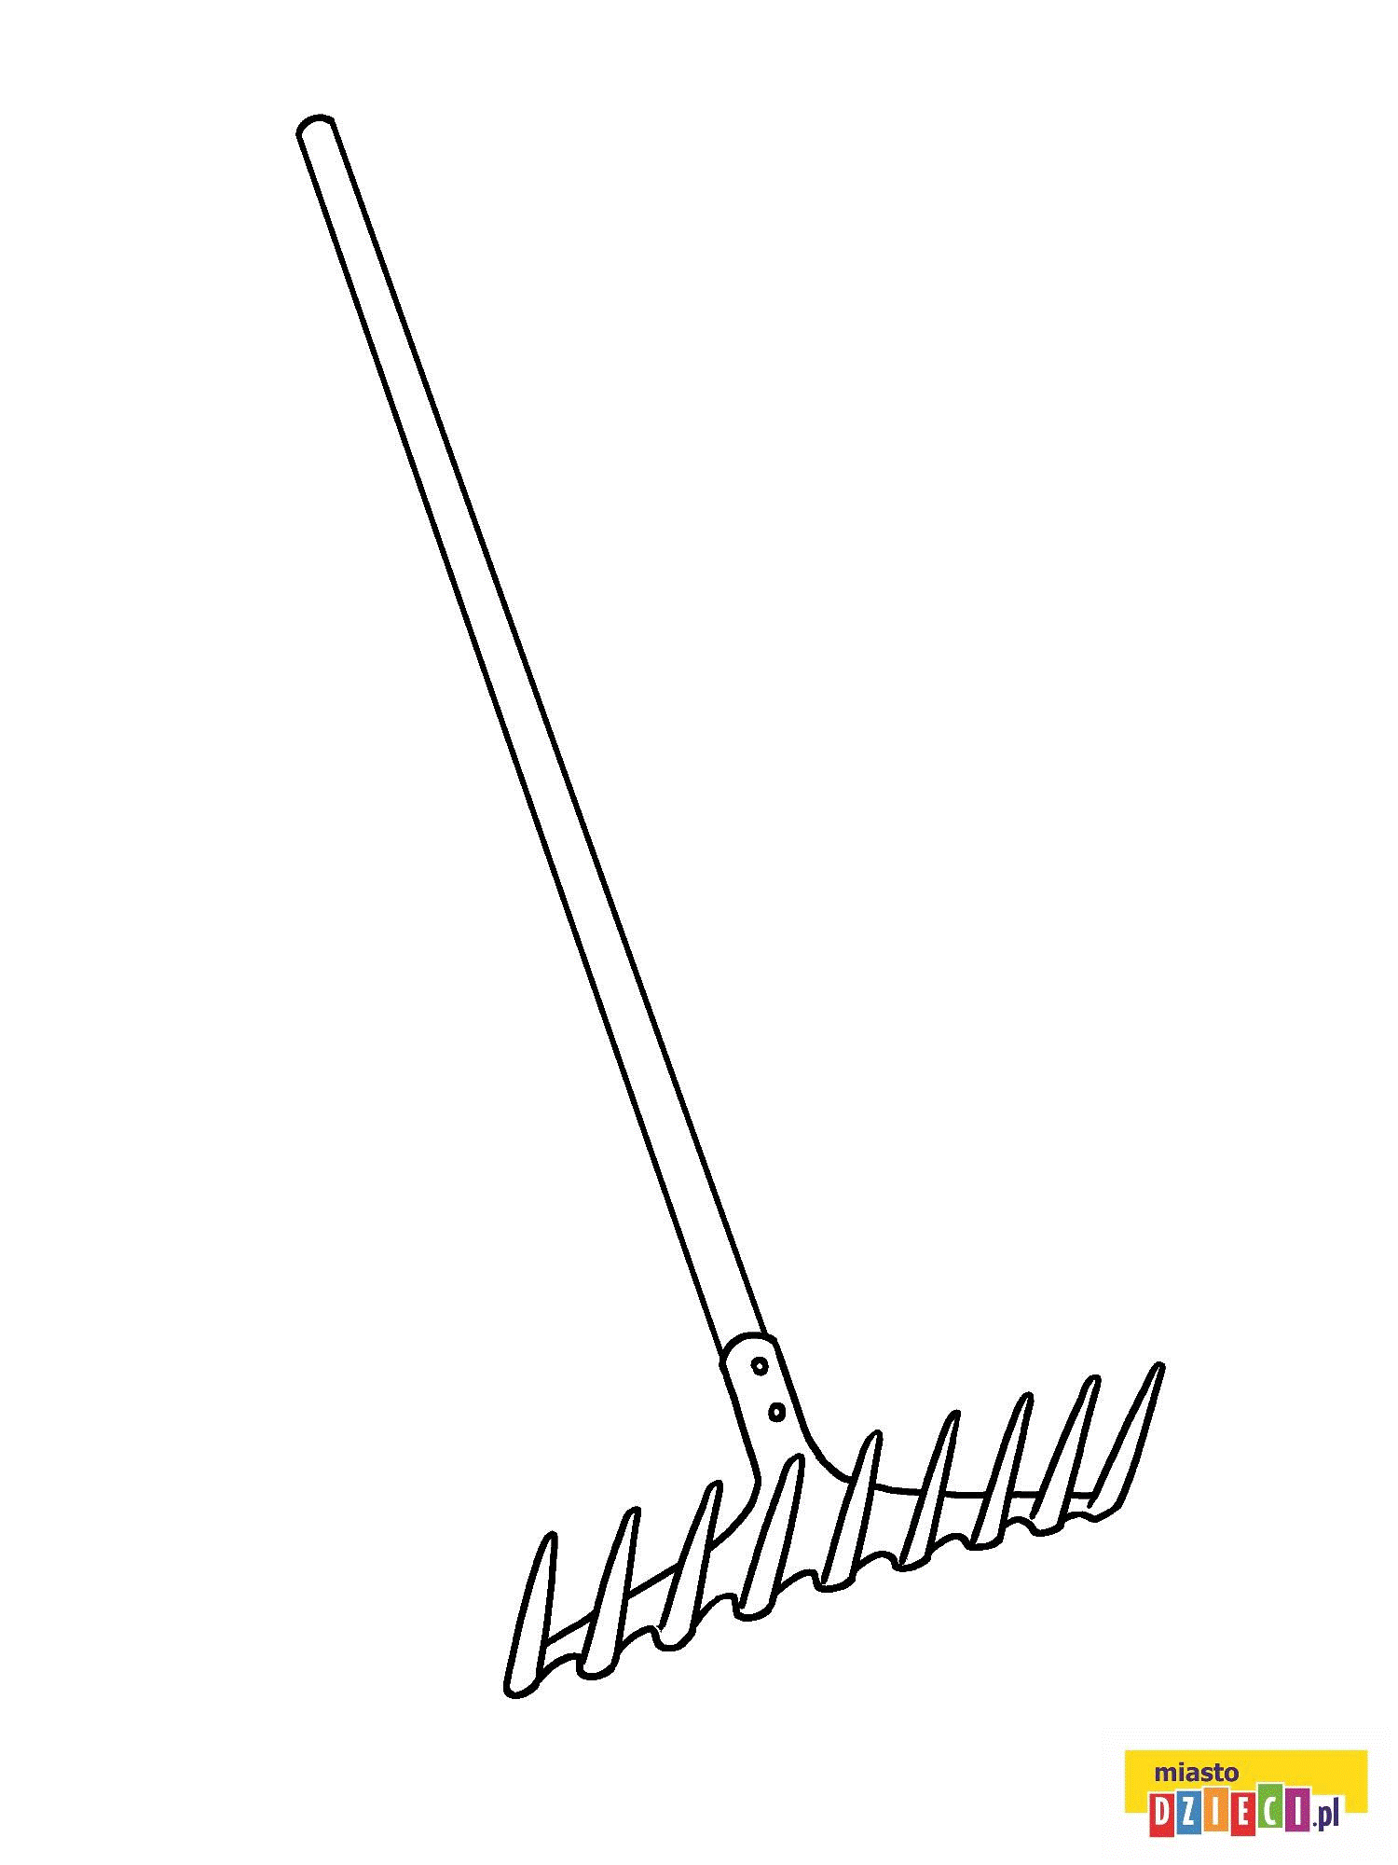 5zł. 2zł.

Mama kupiła pazurki i konewkę. Ile zapłaciła za zakupy?

..................+ ....................=...........................

Mama zapłaciła.....................zł.

Wujek Tomek kupił grabie, konewkę i pazurki. Ile zapłacił za zakupy?

..................+ ....................+...........................=.............................

Wujek zapłacił ........................zł.

